Программа «Электронная очередь»

Руководство пользователя.

Книга 1.

«Сервис предварительной записи»

Листов _17

**АННОТАЦИЯ**

Настоящее руководство предназначено для родственников или иных лиц, а также следователей, адвокатов, дознавателей, нотариусов, имеющих необходимость записи на свидание с осужденными или подследственными, при помощи программы «Сервис краткосрочных свиданий»,

Руководство содержит необходимую информацию для осуществления предварительной записи в исправительные учреждения или СИЗО ФСИН России.

Программа не требует установки на персональное устройство, имеет интуитивно понятный интерфейс и рассчитана на пользователей, имеющих базовые навыки работы на персональном компьютере, в сети интернет, а также навыки работы в личном кабинете на портале Гос. Услуги.

Содержание

1. НАЗНАЧЕНИЕ ПРОГРАММЫ 4

2. УСЛОВИЯ ВЫПОЛНЕНИЯ ПРОГРАММЫ 5

3. РАБОТА С ПРОГРАММОЙ 6

3.1. Начало работы 6

3.2. Запись на передачу. 8

3.3. Запись на свидание. 14

3.4. Запись для адвокатов и следователей. 15

# НАЗНАЧЕНИЕ ПРОГРАММЫ

Программа «Электронная очередь», в части «Cервиса предварительной записи» предназначена для обеспечения возможности записи на краткосрочные свидания и передачу посылок лицам, находящимся на территориях исправительных учреждений и следственных изоляторов ФСИН России.

Cервис предварительной записи позволяет:

-для родственников или иных лиц, осуществлять предварительную запись на краткосрочные свидания с лицами, находящимися на территориях исправительных учреждений (далее спецконтингент) или СИЗО ФСИН России.

-для родственников или иных лиц, осуществлять предварительную запись для передачи посылок.

-осуществлять предварительную запись для организации встреч со спецконтингентом следующим категориям лиц:

-адвокаты;

-следователи;

-нотариус;

-дознаватели;

-защитники;

-иные лица, имеющие права на оказание юридических услуг.

# УСЛОВИЯ ВЫПОЛНЕНИЯ ПРОГРАММЫ

Пользовательский интерфейс программы реализован в виде WEB-приложения и доступен по факту перехода по [ссылке](https://v-sizo.ru/)

Для работы с программой необходимо наличие WEB-браузера на персональном устройстве пользователя и доступ в сеть интернет.

Пользователи, осуществляющие запись на свидание, должны иметь подтверждённый профиль на портале Гос. Услуги. Необходимо учитывать, что для корректной работы сервиса, профиль должен содержать максимальный набор персональных данных.

# РАБОТА С ПРОГРАММОЙ

## Начало работы

Для начала процедуры оформления заявки, пользователю необходимо в браузере перейти по [ссылке,](https://v-sizo.ru/) после чего откроется окно, рисунок 1.



Рисунок 1. – Основное окно программы.

В верхнем правом углу основного окна (рисунок 1) расположена кнопка (1) «Войти», предназначенная для авторизации на портале Гос. Услуги. После авторизации пользователю будет необходимо разрешить предоставление доступа к персональным данным. Разрешение доступа необходимо для идентификации пользователя. Данная процедура может быть пройдена как перед началом оформления заявки, так и в процессе оформления.

После подтверждения доступа, вновь откроется окно, рисунок 1.

В центральной части окна (рисунок 1) содержатся поля, для выбора региона. Количество регионов может меняться, по мере подключения услуги предварительной записи в учреждениях.

Для выбора региона необходимо нажать на поле с его названием, после чего откроется окно для выбора учреждения, рисунок 2.

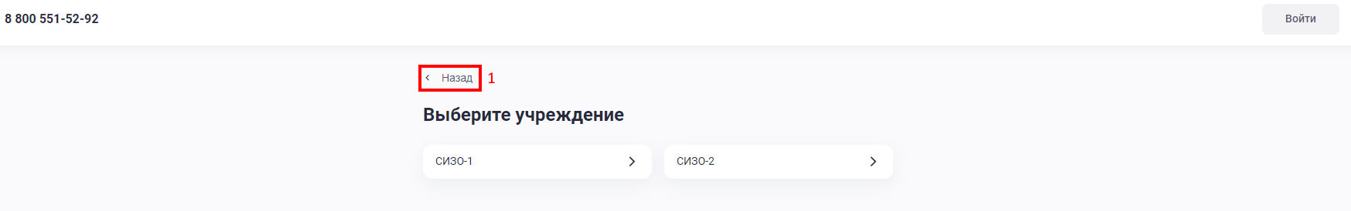

Рисунок 2. - Окно выбора учреждения

Количество доступных учреждений также может меняться, по мере подключения услуги.

Кнопка (1) «Назад», расположенная в верхней части окна, позволяет перейти к предыдущему окну. Данная кнопка присутствует во всех окнах программы и везде выполняет одинаковую функцию.

Для выбора учреждения, нужно нажать на поле с его названием. Далее откроется окно с набором услуг, рисунок 3.

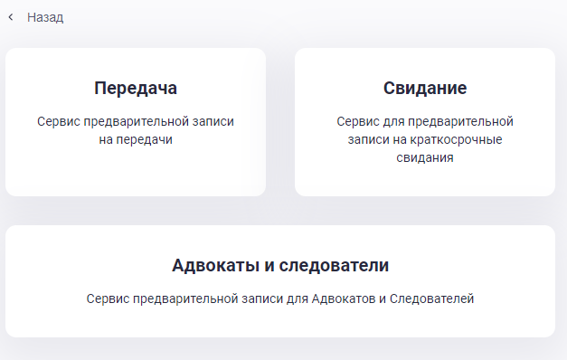

Рисунок 3. - Окно выбора услуги

В окне (рисунок 3) имеется возможность выбора трёх типов услуг:

-запись на краткосрочное свидание, для родственников или иных лиц;

-запись, для передачи посылки;

-запись для адвокатов и следователей.

## Запись на передачу.

Услуга записи на передачу позволяет родственникам и иным лицам записаться для посещения исправительного учреждения или СИЗО, с целью передачи посылки.

Для записи, в окне рисунок 3 нужно нажать на поле с надписью «Передача», после чего откроется окно с календарём, для выбора доступной даты, как показано на рисунке 4.

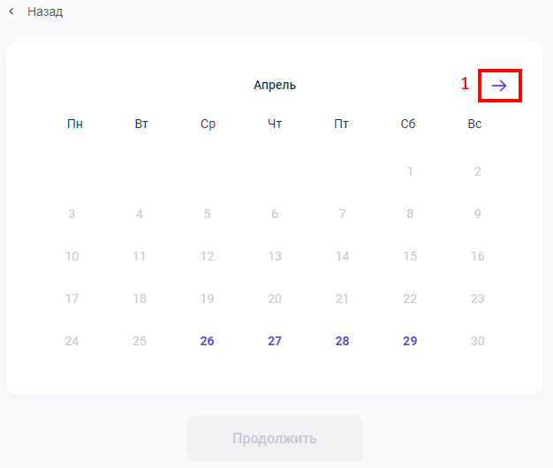

Рисунок 4. - Календарь для выбора даты

Стрелка (1) расположенная в верхнем правом углу, предназначена для выбора следующего месяца. Аналогичная стрелка в правом углу окна (на рисунке не показана) служит для перехода к предыдущему месяцу. Необходимо учитывать, что выбор количества месяцев может быть ограничен, в зависимости от настроек.

Доступные для выбора даты посещения отображаются в календаре синим цветом, например 26 апреля, как показано на рисунке 4.

Для выбора даты, необходимо нажать на доступное число, после чего в нижней части окна (рисунок 4), отобразятся доступное время, например 10:00ч., как показано на рисунке 5.

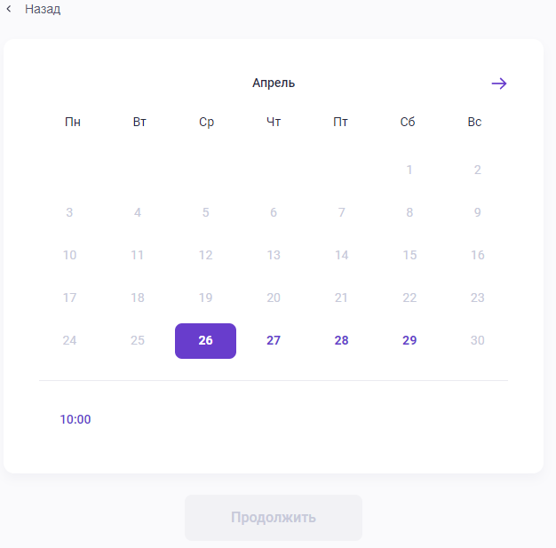

Рисунок 5. - Выбор времени.

Для выбора времени нужно нажать на его значение, после чего в окне, рисунок 5, отобразится информационное сообщение, как показано на рисунке 6.

Необходимо учитывать, что доступное время так же зависит от настроек расписания в учреждении и может меняться.

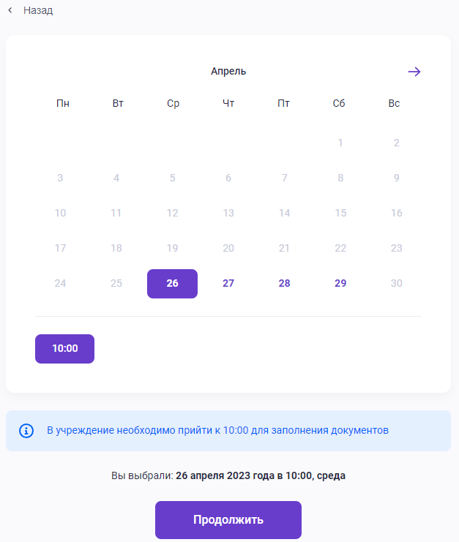

Рисунок 6. - Информационное сообщение.

Для продолжения оформления заявки, необходимо нажать кнопку «Продолжить». Если доступ к персональным данным не был предоставлен перед началом оформления заявки, то в данном случае откроется окно с предложением войти в личный кабинет Гос. Услуг, рисунок 7.

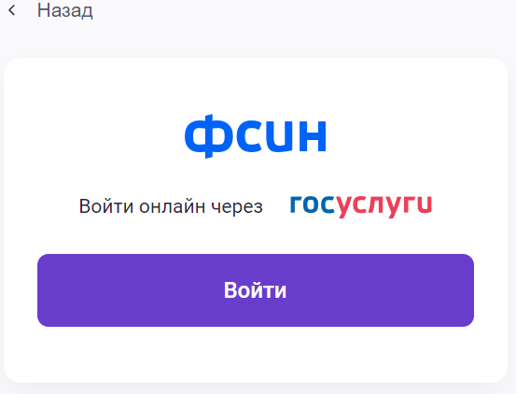

Рисунок 7. - Окно перехода на портал Гос. Услуги.

Пользователю необходимо нажать «Войти». Далее откроется окно авторизации в личном кабинете Гос. Услуг, рисунок 8.

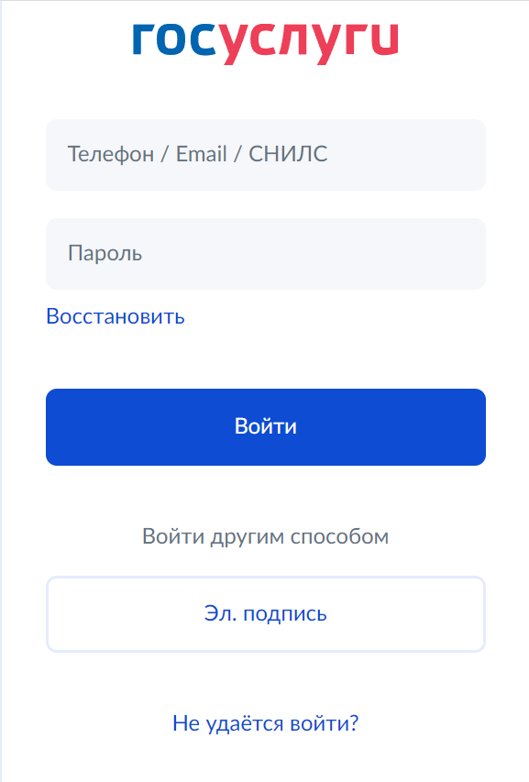

Рисунок 8. - Окно авторизации в кабинете Гос. Услуги.

В окне, рисунок 8 необходимо ввести свой моб. Телефон, либо адрес электронной почты или номер СНИЛС, пароль, после чего нажать «Войти».

При корректно введённых данных, откроется окно подтверждения доступа к персональным данным. Если у пользователя нет регистрации на портале Гос. Услуг, то необходимо осуществить регистрацию, и заполнить персональные данные профиля.

После предоставления доступа к персональным данным, или если он был предоставлен перед оформлением заявки, откроется окно, для заполнения данных посещаемого осужденного, рисунок 9.

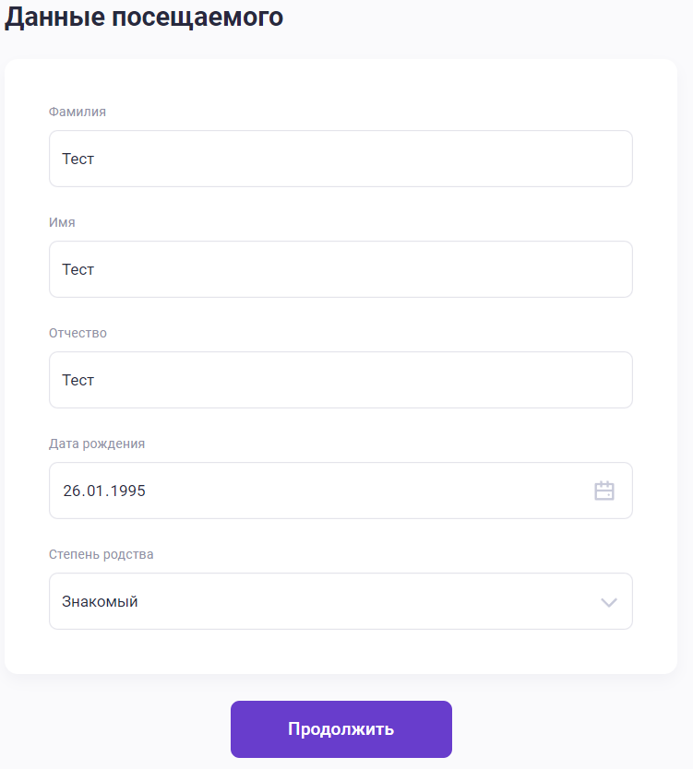

Рисунок 9. - Окно для ввода данных посещаемого

В окне (рисунок 9) следует заполнить указанные поля и нажать кнопку «Продолжить», после чего откроется окно подтверждения данных, рисунок 10.

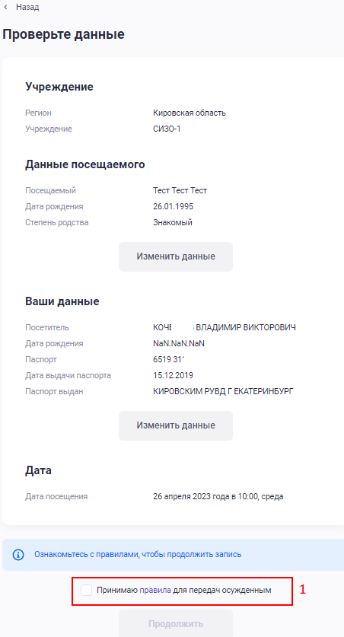

Рисунок 10. - Окно подтверждения данных.

В окне (рисунок 10) имеется возможность откорректировать данные посещаемого и посетителя, при помощи кнопок «Изменить данные». При её нажатии откроется окно, аналогичное рисунку 9.

Для продолжения оформления записи, необходимо установить флаг «Принимаю правила для передач осужденным». Для ознакомления с правилами необходимо нажать на надпись «правила».

После ознакомления с правилами следует нажать «Продолжить» (рисунок 10), после чего появится окно с подтверждением оформления записи на передачу, рисунок 11.

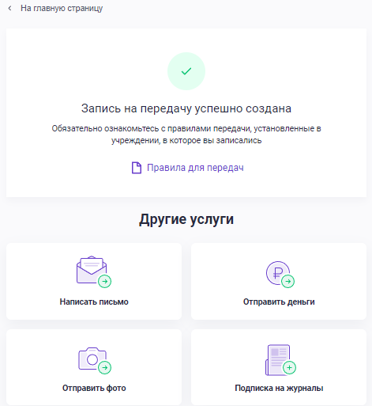

Рисунок 11. - Окно подтверждения записи

В случае, если запись будет отменена администрацией учреждения, на электронную почту, указанную в личном кабинете Гос. Услуг, поступит соответствующее уведомление.

## Запись на свидание.

Программа «Сервис предварительной записи» также предоставляет возможность записи на краткосрочные свидания в исправительные учреждения и СИЗО. Для записи на свидания предварительно необходимо выполнить действия, указанные в п.3.1.

Авторизацию на портале Гос. Услуги и предоставление согласия на доступ к персональным данным, можно осуществить как на начальном этапе, так и в процессе записи на свидание, аналогично записи на передачу (см. п 3.2.)

Далее в окне выбора услуги (рисунок 3) нужно нажать на поле с надписью «Свидание», после чего откроется окно рисунок 12.

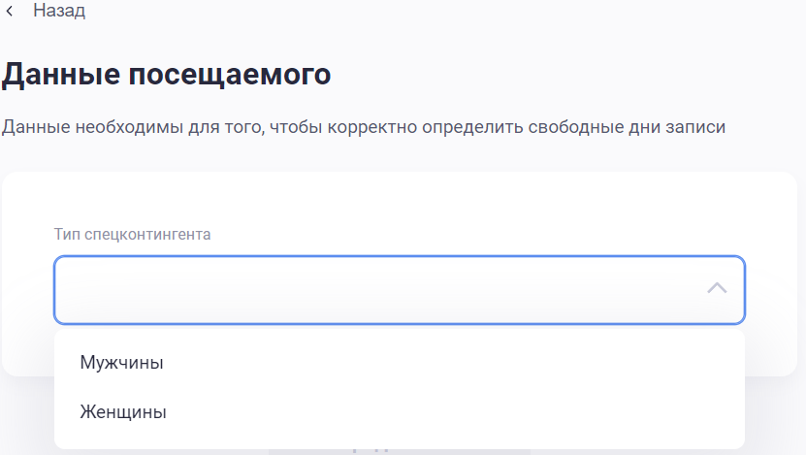

Рисунок 12. - Окно выбора типа спецконтингента

В раскрывающемся списке «Тип спецконтингента» следует выбрать тип спецконтингента, затем нажать «Продолжить», после чего откроется календарь для выбора даты свидания.

Дальнейшие действия по оформлению записи на свидание, аналогичны действиям по записи на передачу, описанные в п 3.2. данного руководства.

## Запись для адвокатов и следователей.

Программа «Сервис предварительной записи», помимо записи на свидания для физ. лиц и родственников, также предоставляет возможность записаться на свидание со спецконтингентом следующим категориям лиц:

-адвокаты;

-следователи;

-нотариус;

-дознаватели;

-защитники;

-иные лица, имеющие права на оказание юридических услуг.

Для записи вышеуказанным лицам предварительно необходимо выполнить действия, описанные в п.3.1.

Авторизацию на портале Гос. Услуги и предоставление согласия на доступ к персональным данным, можно осуществить как на начальном этапе, так и в процессе записи на свидание, аналогично записи на передачу (см. п 3.2.)

Далее в окне выбора услуги (рисунок 3) нужно нажать на поле с надписью «Адвокаты и следователи», после чего откроется окно выбора типа посещающего, рисунок 13.

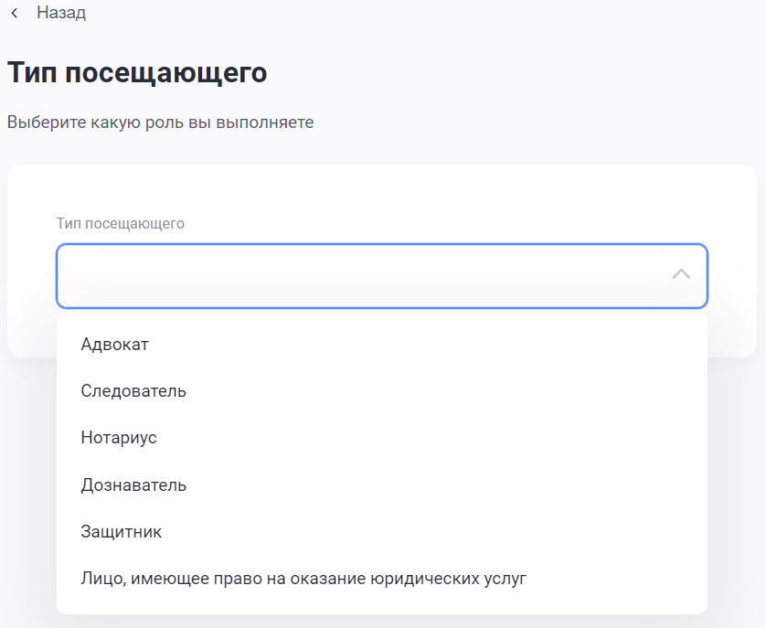

Рисунок 13. - Окно выбора типа посещающего

В раскрывающемся списке «Тип посещающего» следует выбрать тип, затем нажать «Продолжить», после чего откроется календарь для выбора даты свидания.

Дальнейшие действия по оформлению записи, аналогичны действиям по записи на передачу, описанным в п 3.2. данного руководства.

В случае одобрения или отказа сотрудниками учреждения в посещении, на электронную почту посетителя поступит соответствующее уведомление.